**SEGMENTACIÓN SILÁBICA (práctico 1)**

**Objetivo de Aprendizaje N* 3**

**Núcleo Lenguaje Verbal.**

**Habilidad: Conciencia Fonológica**

**NOMBRE:………………………………………………………………….**

**Explicación:** Las palabras se componen de sílabas, cada sílaba es un trocito de una palabra completa.

Puedes dar golpes con las palmas, cuenta los golpes que diste, y ya tienes el resultado.

**Ejemplos:**

 **CA - SA**

**2 sílabas**





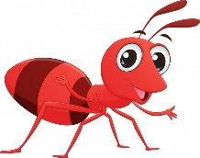 **MA – RI – PO - SA**

**4 SÍLABAS**

**3 SÍLABAS**

 **HOR – MI – GA**

